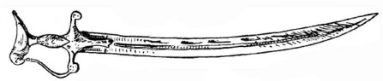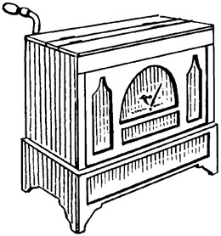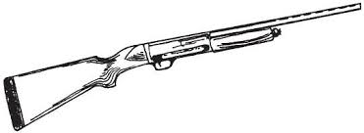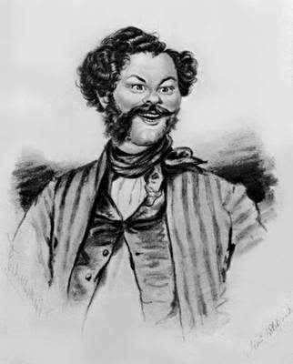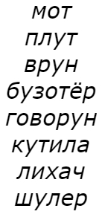

Н.В. Гоголь «Мёртвые души»

Ноздрёв

***Духовные устремления:***

- вера в Бога

- деятельное добро

- поиски смысла жизни

-любовь к ближнему

- восприятие прекрасного

- мечты и реальность

?

***Видимый «слой»:***

- социальный статус

- внешность

-уровень образования

- семья

- окружение

- быт

- хозяйство

- времяпрепровождение

- отзывы о герое

***Прожигатель***

***жизни***

страсти **?** страстишки

хаотичность

осмысленность**?**

предсказуем**?**

непредсказуем

***Действия***

***результат***

?

-опасен ли Ноздрёв для себя

для других

для общества

* Ноздрёв – древнейший образ «хвастливого воина, трансформирующийся из гуляки-запорожца в образ лгуна и хвастуна. (М.Я. Вайсконф)

* Территория Ноздрёва - пустое пространство, «антидом». (В.А.Летин)

* Ангел хранитель в какую-нибудь минуту внутреннего безмолствия шепнёт, на что нужно употребить нашу русскую удаль и молодечество. (арх. Феодор)

?

*- общее с Плюшкиным?*

*- фольклорный герой?*

***+ ?*** -

* энергия, движение

*безудержность, молодецкая удаль, задор

* неистощимая фантазия

*статичность, неизменяемость образа(?)

* импульсивность

*поверхностность, ненадёжность

*открытость, прямота

* разухабистость

*тщеславие